

**UNIVERSIDADE TECNOLÓGICA FEDERAL DO PARANÁ**

**CAMPUS CAMPO MOURÃO**

**GERÊNCIA DE PESQUISA E GRADUAÇÃO**

**DISCIPLINA DE SISTEMAS EMBARCADOS – LT38C**

***WWW.LT38C.HTURBO.COM***

**LEONARDO FERNANDO WALKER, CAIKE RODRIGO ALBERTIN.**

**PROJETO SOCKET**

**PROJETO FINAL DE DISCIPLINA**

**CAMPO MOURÃO, JULHO 2015**

**LEONARDO FERNANDO WALKER, CAIKE RODRIGO ALBERTIN.**

**PROJETO SOCKET**

Trabalho de conclusão de disciplina apresentada ao Professor de Sistemas Embarcados no curso de Graduação em Engenharia Eletrônica da Universidade Tecnológica Federal do Paraná, como requisito parcial para a obtenção da aprovação na disciplina.

Orientador: Prof. Msc. Paulo Denis Garcez da Luz

CAMPO MOURÃO, JULHO 2015

Sumário

**CAPÍTULO 1** 1

1. INTRODUÇÃO 1

1.1 SISTEMAS EMBARCADOS 1

1.2 RASPBERRY PI 1

1.3 MOTIVAÇÕES 1

1.4 OBJETIVOS 1

**CAPÍTULO 2** 2

INSTALAÇÃO DO SISTEMA INICIAL 2

2.1 INTRODUÇÃO 2

2.2 DESCRIÇÃO SUSCINTA DAS INTALAÇÕES 2

2.3 BIBLIOTECA BCM2835 8

2.4 CONCLUSÃO 9

CAPÍTULO 3 9

PROGRAMAS CONSTRUÍDOS OU ADAPTADOS 9

3.1 INTRODUÇÃO 9

3.2 PROGRAMA PRINCIPAL 9

3.2.1 PROGRAMA ADICIONAL 12

3.3 FLUXO DAS INFORMAÇÕES 13

3.4 CONCLUSÃO 13

CAPÍTULO 4 14

DESCRIÇÃO DO HARDWARE ADICIONAL NA GPIO 14

4.1 INTRODUÇÃO 14

4.2 SERVOMOTOR 14

4.4 CONCLUSÃO 15

REFERÊNCIAS BIBLIOGRÁFICAS 16

Figura 1 – Conexões da raspberry Pi 2

Figura 2 – Expansão do micro-sd 3

Figura 3 – Configuração teclado 3

Figura 4 – Configuração do teclado 4

Figura 5 – Configuração do teclado 4

Figura 6 – Configuração do teclado 4

Figura 7 – Configuração do teclado 4

Figura 8 – Configuração da localização 5

Figura 9 – Configuração da localização 5

Figura 10 – Configuração da localização 5

Figura 11 – Configuração da timezone 6

Figura 12 – Configuração da timezone 6

Figura 13 – Configuração da timezone 7

Figura 14 – Encerramento das configurações 7

Figura 15 – Controle da posição de um servomotor 14

Figura 16 – Conexões do servomotor ao Raspberry Pi 15

**LISTA DE ABREVIATURAS E SIGLAS**

GNU -Sistema Operacional do tipo Unix

GPIO - *General Purpose Input/Output*

*RISC* - *Reduced Instruction Set Computer*

SO - Sistema Operacional

*PWM* - *Pulse width Modulation.*

**RESUMO**

O projeto consiste em criar um servidor que seja capaz de controlar por PWM um servomotor a partir de um comando enviado por um cliente localmente conectado. Sabe-se que a raspberry Pi possui saída PWM, utilizando a biblioteca BCM2835 controla-se o servomotor. Utilizou-se socket para realizar a comunicação entre cliente e servidor, onde o cliente manda um comando e o servidor realiza uma ação, alterando a largura de pulso do PWM de saída.

**CAPÍTULO 1**

# INTRODUÇÃO

## 1.1 SISTEMAS EMBARCADOS

Um sistema embarcado é um sistema microprocessado, onde o computador é completamente dedicado ao dispositivo ou ao sistema que ele controla. Diferentemente dos computadores pessoais, um sistema embarcado realiza um conjunto de tarefa previamente definidas. E com isso, pode-se otimizar o projeto reduzindo seu tamanho, recursos computacionais e custo do produto.

## 1.2 RASPBERRY PI

Raspberrry pi pode ser considerado um computador portátil que pode-se conectar a periféricos, como um monitor, um teclado e um mouse, foi desenvolvido no reino unido pela fundação raspberry pi. Foi lançada no início de 2012. Seu objetivo principal é promover o ensino de ciências da computação básica nas escolas. Ela se caracteriza por ter um preço acessível.

## 1.3 MOTIVAÇÕES

Dado a crescente busca por tecnologias cada vez mais acessíveis e por concorrências mais acirradas, a utilização de sistemas embarcados tem crescido muito, devido a sua alta eficiência e custo relativamente baixo.

## 1.4 OBJETIVOS

O objetivo deste trabalho é gerar uma comunicação local do tipo cliente servidor via socket, para o controle de posição de um servomotor.

**CAPÍTULO 2**

# INSTALAÇÃO DO SISTEMA INICIAL

## 2.1 INTRODUÇÃO

O sistema Linux que será utilizado é o Raspbian, por ele ser um software livre, e oferecer mais de 35.000 pacotes deb de software, que estão pré-compilados, para serem facilmente instalados na Raspberry Pi.

## 2.2 DESCRIÇÃO SUSCINTA DAS INTALAÇÕES

Inicia-se a instalação no micro-sd, de pelo menos 4gb, com o sistema Raspbian encontrado no site https://www.raspberrypi.org/downloads.

É necessário fazer o download do programa *Win32DiskImager*, que é o programa para fazer a gravação do sistema operacional no micro-sd. A figura 1 contem exemplos de conexão que podem ser realizadas à placa do Raspberry Pi.

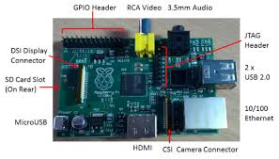

Figura 1 – Conexões da raspberry Pi

Após a instalação, é necessário fazer as configurações do sistema operacional, tal como horário, teclado, entre outros.

O próximo passo é expandir o micro-sd de modo a possibilitar a utilização de seu tamanho total.

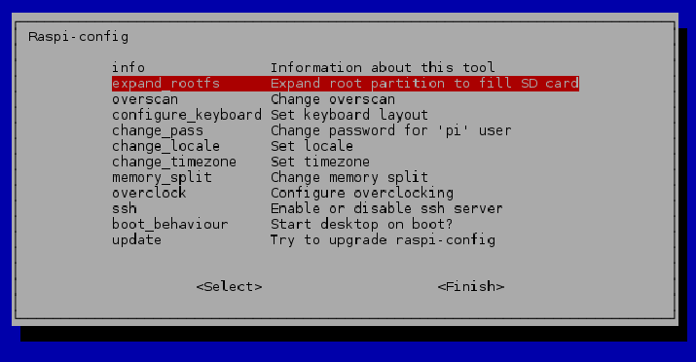

Figura 2 – Expansão do micro-sd

O passo seguinte será a configuração do teclado, nesse caso foi utilizada a configuração do teclado padronizado brasileiro. Segue o passo a passo da figura 3 até a figura 7.

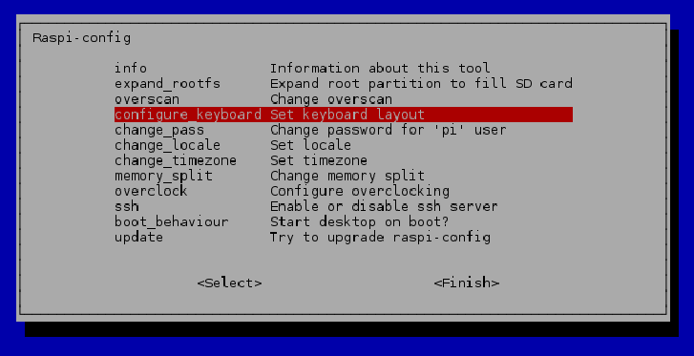

Figura 3 – Configuração teclado

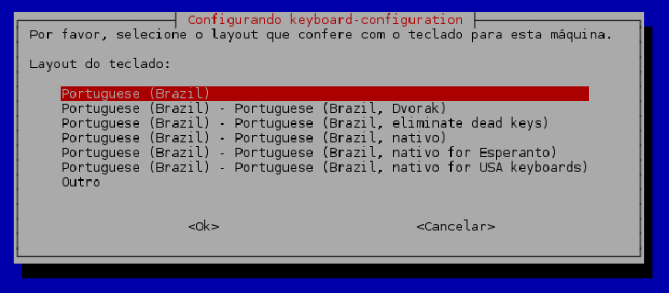

Figura 4 – Configuração do teclado

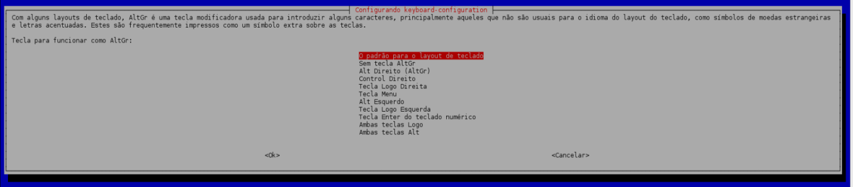

Figura 5 – Configuração do teclado

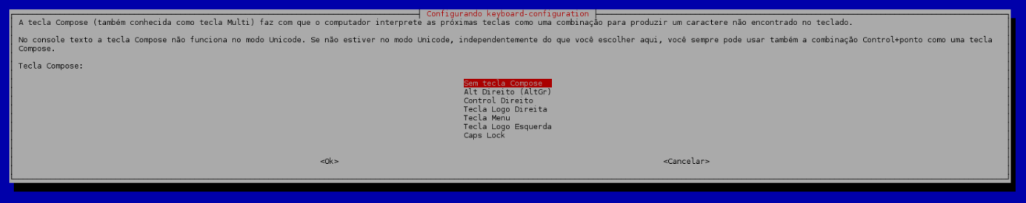

Figura 6 – Configuração do teclado

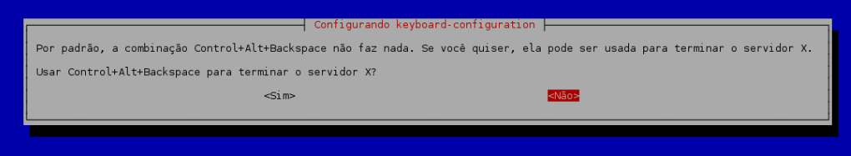

Figura 7 – Configuração do teclado

A próxima etapa será definir o país em que se encontra a raspberry para se definir o idioma da mesma. Para esta etapa segue-se as figuras de 8 a 10

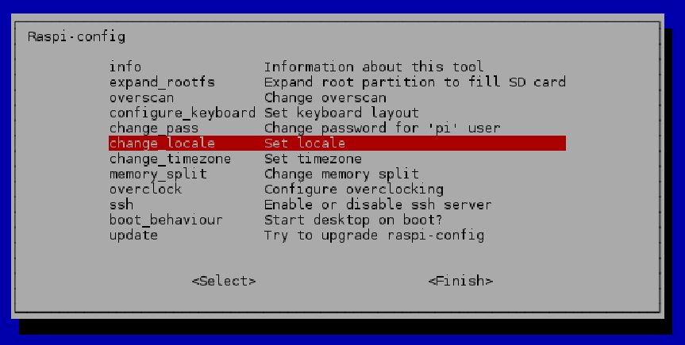

Figura 8 – Configuração da localização

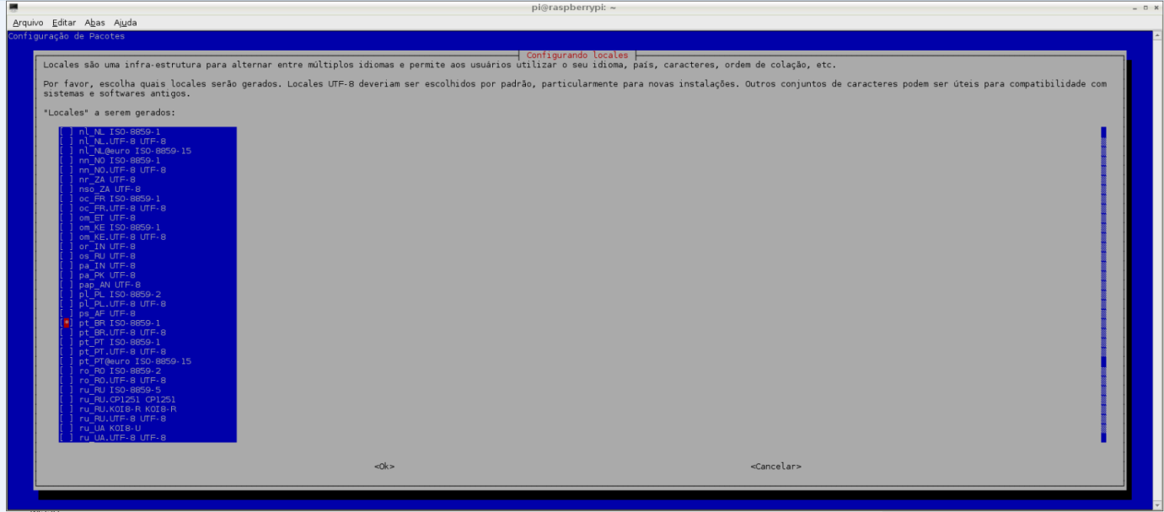

Figura 9 – Configuração da localização

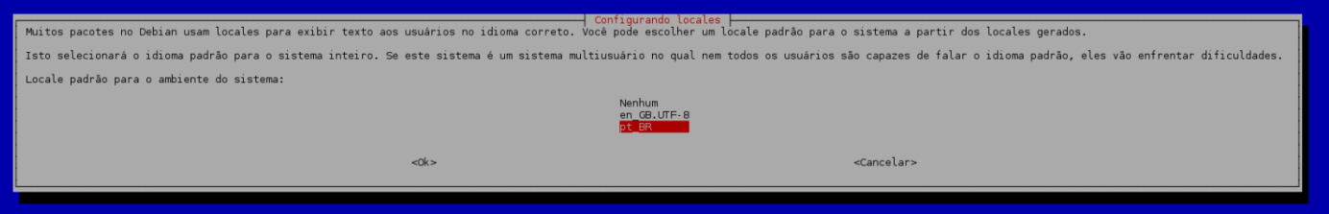

Figura 10 – Configuração da localização

A próxima etapa de selecionar o fuso horário da raspberry, pois ela utiliza isso para atualizar sua data e hora, pois ela os atualiza via internet, uma vez que a mesma não possui bios.

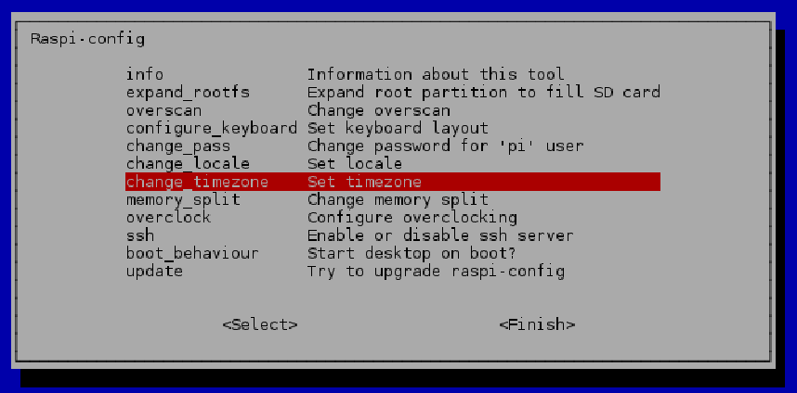

Figura 11 – Configuração da timezone

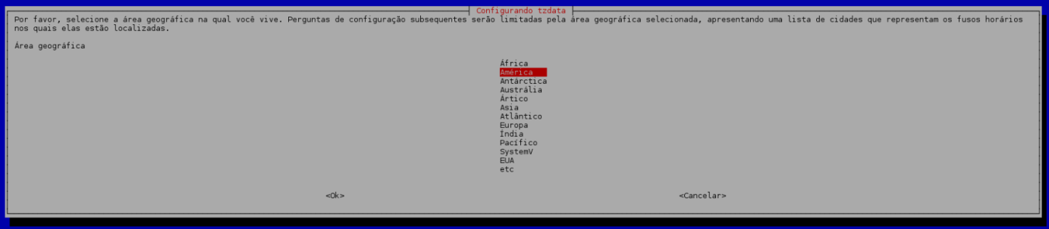

Figura 12 – Configuração da timezone

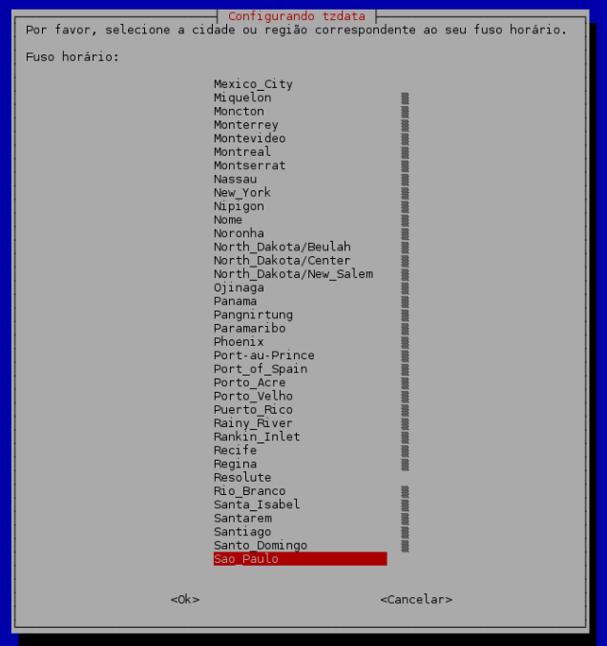

Figura 13 – Configuração da timezone

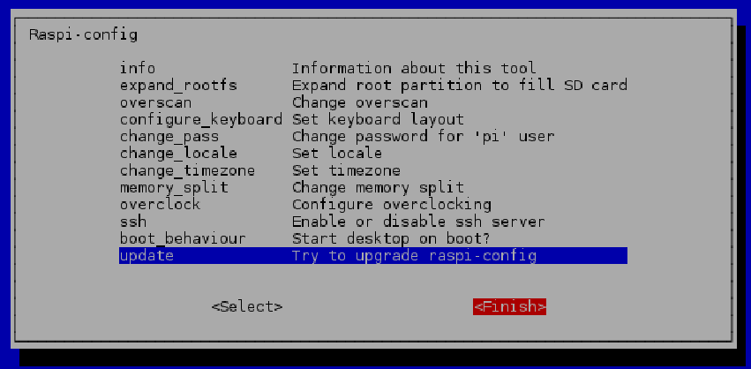

Figura 14 – Encerramento das configurações

Todo o desenvolvimento do projeto é feito em ambiente texto, e o editor de texto utilizado foi o Mcedit.

**Atualização do software e instalação do editor de texto Mcedit:**

apt-get update - Realiza a atualização do sistema.

apt-get install mc - Inicializa a instalação do editor de texto mcedit.

**Configurando os atalhos do profile Pi:**

cd /root/etc #entra no diretório /root/etc

mcedit profile #através do mcedit abre o arquivo profile

No final do arquivo insira:

alias ll='ls -l --color=auto' #insere o atalho do comando ll

alias la='ls -la --color=auto' #insere o atalho do comando la

export EDITOR=mcedit #configura mcedit como editor padrão

export HISTSIZE=1000 #configura o tamanho max. do history

export HISTFILESIZE=1000

**Alterando as configurações do root:**

cd /root #entra no diretório /root

mcedit .bashrc #através do mcedit abre o arquivo .bashrc para edição

No final do arquivo insira:

alias ll='ls -l --color=auto' #insere o atalho do comando ll

alias la='ls -la --color=auto' #insere o atalho do comando la

export EDITOR=mcedit #configura mcedit como editor padrão

export HISTSIZE=1000 #configura o tamanho max. do history

export HISTFILESIZE=1000

**Para configurar tela cheia:**

cd /boot #entra no diretório /boot

mcedit config.txt #abre o arquivo para edição

Descomente tirando o caracter '#' antes de: "disable_overscan=1"

**Para retirar a necessidade de login quando iniciado o raspberry execute:**

mcedit /etc/inittab

Dentro deste arquivo insira abaixo de #1:2345:respawn:/sbin... o seguinte comando:

#1:2345:respawn:/bin/login -f pi tty1 </dev/tty1 >/dev/tty1 2>&12.2.1 BCM 2835-1.43

Tanto para configurar o root e pi, quanto configurar tela cheia e login deve-se dar reboot para aplicar as mudanças

## 2.3 BIBLIOTECA BCM2835

É uma biblioteca em C para a Raspberry, possui comandos para controlar entradas e saídas (GPIO), contendo acesso e facilitando o acesso dos pinos. Ela fornece funções que permitem controlar um PWM, necessário para o controle da posição do servomotor. Para efetuar a instalação é necessário seguir os passos abaixo:

wget www.lt38c.hturbo.com/bcm2835-1.43.tar.gz -O /tmp/bcm2835.tar.gz

cd/tmp

tar –zvxf bcm2835-1.43.tar.gz

cd bcm2835-1.43

./configure

make

sudo make check

sudo make install

Para usar a biblioteca em C deve-se digitar #include <bcm2835.h> no arquivo.c.

## 2.4 CONCLUSÃO

Neste capítulo foi apresentado as etapas necessárias para a configuração do micro-sd, e também as instalações de programas e bibliotecas necessárias para o desenvolvimento do projeto.

# CAPÍTULO 3

# PROGRAMAS CONSTRUÍDOS OU ADAPTADOS

## 3.1 INTRODUÇÃO

O intuito deste projeto é utilizar as ferramentas fornecidas pelo socket para a comunicação local do tipo cliente-servidor. As funções serão detalhadas ao decorrer do capítulo.

## 3.2 PROGRAMA PRINCIPAL

#include<stdio.h>

#include<stdlib.h>

#include<netinet/in.h>

#include<sys/socket.h>

#include<sys/types.h>

#include<strings.h>

#include<string.h>

#include<unistd.h>

#include<netdb.h>

#include<errno.h>

#include<bcm2835.h>

int main(void){

int iSock;

struct sockaddr_in server_addr;

int X;

X=1;

iSock=socket(AF_INET, SOCK_STREAM, 0);

if(iSock<0){

printf("Erro ao criar socket\n");

exit(1);

}

server_addr.sin_family = AF_INET;

server_addr.sin_port = htons(25000);

server_addr.sin_addr.s_addr = INADDR_ANY;

bzero(&(server_addr.sin_zero),8);

if(bind(iSock, (struct sockaddr *)&server_addr, sizeof(struct sockaddr))==-1){

printf("Erro ao executar bind\n");

exit(1);

}

if(listen(iSock, 10)<0){

printf("Erro ao escutar a porta 25000\n");

exit(1);

}

if(!bcm2835_init()){

printf("Erro no Pwm");

return 1;

}

bcm2835_gpio_fsel(RPI_GPIO_P1_12, BCM2835_GPIO_FSEL_ALT5);

bcm2835_pwm_set_clock(375);

bcm2835_pwm_set_mode(0, 1, 1);

bcm2835_pwm_set_range(0, 1024);

while(X==1){

printf("Procurando cliente...\n");

struct sockaddr_in cliente_addr;

int iFd;

int num;

int sin_size;

sin_size = sizeof(struct sockaddr_in);

if((iFd=accept(iSock, (struct sockaddr*)&cliente_addr, &sin_size))<0){

perror("Erro ao estabelecer conexao\n");

exit(1);

}

printf("Cliente conectado: %s\n", inet_ntoa(cliente_addr.sin_addr));

int Bytes_rec;

char buffer_[200];

char A_[]="A";

char B_[]="B";

char C_[]="C";

if(Bytes_rec = recv(iFd, buffer_, 200, 0)<0){

printf("Erro ao receber mensagem do cliente");

close(iFd);

exit(1);

}

if(buffer_[0] == 'A'){

printf("O angulo escolhido eh 0 graus\n");

bcm2835_pwm_set_data(0, 51);

}

else{

if(buffer_[0] == 'B'){

printf("O angulo escolhido eh 90 graus\n");

bcm2835_pwm_set_data(0, 78);

}

else{

if(buffer_[0] == 'C'){

printf("O angulo escolhido eh 180 graus\n");

bcm2835_pwm_set_data(0, 104);

}

else{

if(buffer_[0] == 'S'){

printf("O servidor terminou sua execucao\n");

X=0;

}

else{

printf("Comando invalido\n");

printf("Por favor escolha um comando entre os citados: %s %s %s\n", A_, B_, C_);

}

}

}

}

close(iFd);

}

}

## 3.2.1 PROGRAMA ADICIONAL

#include<stdio.h>

#include<stdlib.h>

#include<netinet/in.h>

#include<arpa/inet.h>

#include<sys/socket.h>

#include<sys/types.h>

#include<strings.h>

#include<string.h>

#include<unistd.h>

#include<netdb.h>

#include<errno.h>

int main(int argc, char *argv[]){

struct sockaddr_in server_addr;

int iSock;

char num[200];

iSock = (socket(AF_INET, SOCK_STREAM, 0));

if(iSock < 0){

perror("Erro ao criar socket");

exit(1);

}

server_addr.sin_family = AF_INET;

server_addr.sin_port = htons(25000);

server_addr.sin_addr.s_addr = INADDR_ANY;

bzero(&(server_addr.sin_zero), 8);

if(connect(iSock, (struct sockaddr*)&server_addr, sizeof(struct sockaddr))<0){

perror("Erro ao conectar\n");

exit(1);

}

int iBytes;

printf("Digite\n A - Para 0 graus\n B - Para 90 graus\n C - Para 180 graus\n S - Para Terminar a execucao\n");

scanf("%s", num);

printf("Conectado.\n");

if(send(iSock, num, 200, 0)<0){

perror("Erro ao enviar mensagem\n");

exit(1);

}

printf("A opcao escolhida foi: %s\n", num);

send(iSock, num, 200, 0);

close(iSock);

}

## 3.3 FLUXO DAS INFORMAÇÕES

O servidor fica esperando conexão local com um cliente e quando é realizada a conexão o cliente gera um menu de opções, fazendo a escolha de uma das opções (0º, 90º e 180º) e envia um char contendo uma das opções para o servidor, a partir disso é moldado o ciclo de trabalho do pwm de saída através de funções da biblioteca bcm2835.

## 3.4 CONCLUSÃO

Com a utilização das funções send e recv, é possível enviar e receber dados, tanto localmente quanto globalmente, ou seja, utilizando corretamente as estruturas, é possível se comunicar com qualquer computador na rede.

# CAPÍTULO 4

# DESCRIÇÃO DO HARDWARE ADICIONAL NA GPIO

## 4.1 INTRODUÇÃO

Servomotor é uma máquina, eletromecânica, que apresenta movimento proporcional a um comando. Servomotores são dispositivos de malha fechada, ou seja: recebem um sinal de controle; que verifica a posição atual para controlar sua movimentação indo para a posição desejada com velocidade monitorada externamente sob feedback de um dispositivo denominado taco ou sensor de efeito Hall ou encoder ou resolver, ou tachsin, dependendo do tipo de servomotor e aplicação.

## 4.2 SERVOMOTOR

A posição do servomotor pode ser controlada por PWM, no qual a verificação da posição é feita em intervalos de 20ms. A figura 15 contém os PWMs com as larguras de pulsos pré-definidas.

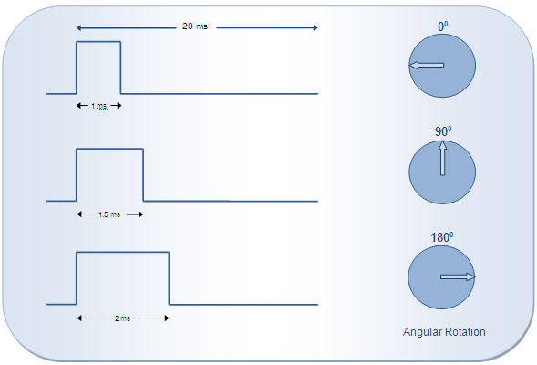

Figura 15 – Controle da posição de um servomotor

A ligação do servomotor pode ser visualida na figura 16.

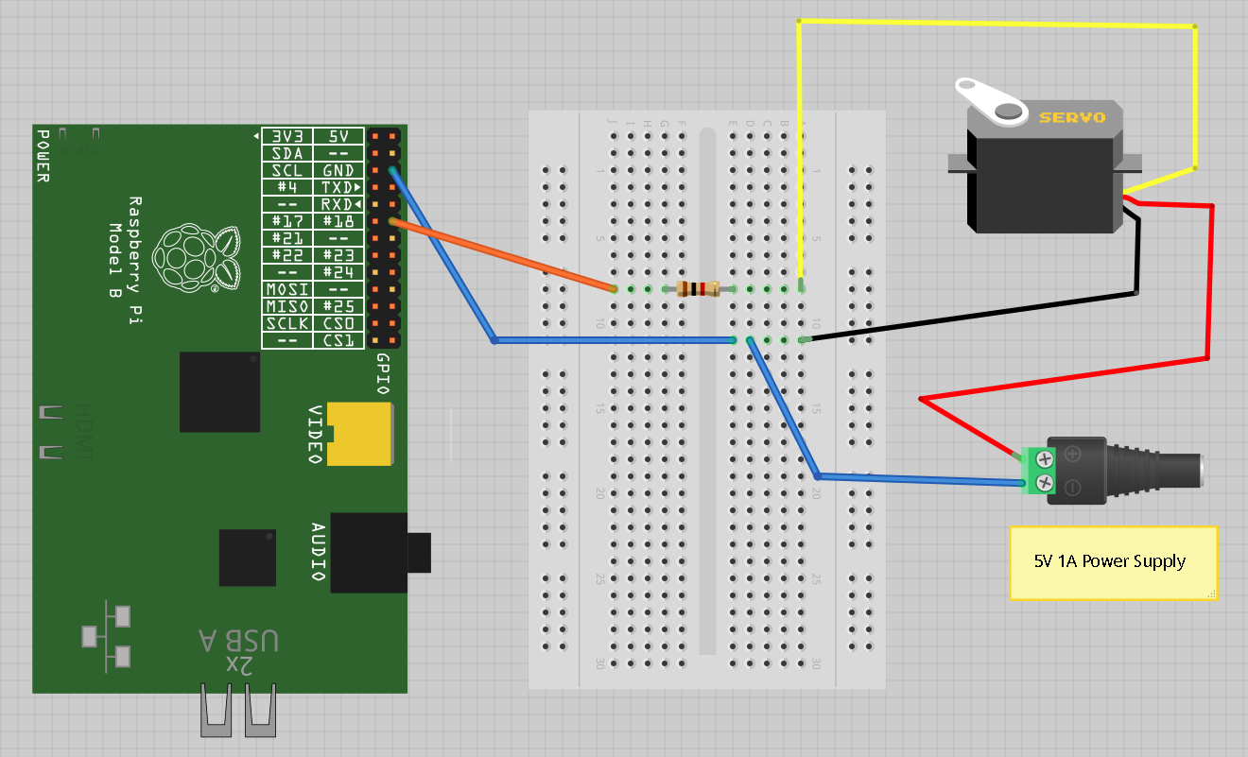

Figura 16 – Conexões do servomotor ao Raspberry Pi

## 4.4 CONCLUSÃO

A biblioteca BCM2835 disponibiliza funções para criação e controle de PWMs, o que torna o controle do servomotor possível. Esta biblioteca apresentou resultados superiores a biblioteca WiringPi, não apresentando repique na saída. Foi utilizado o GPIO18, representado pelo pino 7 da Raspberry Pi.

REFERÊNCIAS BIBLIOGRÁFICAS

**Primeiros passos para configuração da raspberryPI**. Disponível em: < http://rpi.nersd.ifsc.edu.br/?p=18>. Acesso em 29 Jun. 2015

**How to interface Servo Motor with PIC Microcontroller.** Disponível em: < http://www.engineersgarage.com/embedded/pic-microcontroller-projects/interface-servo-motor-circuit>. Acesso em 29 Jun. 2015

**Controlling Servo Motors** Disponível em: < http://www.engineersgarage.com/embedded/pic-microcontroller-projects/interface-servo-motor-circuit>. Acesso em 29 Jun. 2015